Lucid 10.04 LTS
Für die Installation sind die Images von der folgenden Seite herunter zu laden:
http://releases.ubuntu.com/10.04/
Gleich zu Beginn werden die Medibuntu Repos installiert:
sudo wget --output-document=/etc/apt/sources.list.d/medibuntu.list http://www.medibuntu.org/sources.list.d/$(lsb_release -cs).list && sudo apt-get --quiet update && sudo apt-get --yes --quiet --allow-unauthenticated install medibuntu-keyring && sudo apt-get --quiet update
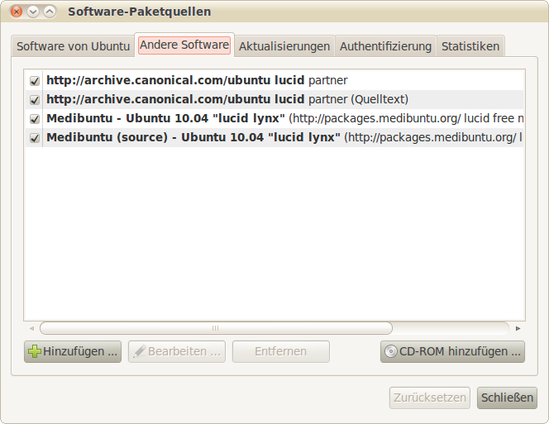
Nachdem die Partner Repos (am einfachsten über System - Systemverwaltung - Softwarepaketquellen) freigeschaltet wurden, werden nun nur die „notwendigsten“ Pakete installiert:
sudo apt-get install ubuntu-restricted-extras w32codecs mozilla-plugin-vlc vlc non-free-codecs bluefish gimp agave gobby dia shutter nautilus-open-terminal kompozer ffmpeg kdenlive soundkonverter kipi-plugins digikam gnome-mplayer avidemux mjpegtools lame oggconvert gedit-plugins audacity gftp realplayer mencoder libdvdcss2 mplayer mplayer-doc sun-java6-jre sun-java6-plugin wine mc smbfs build-essential xinetd network-manager-openvpn vlc gftp grsync dolphin k3b amarok kipi-plugins digikam gthumb mencoder gnome-subtitles alien gparted audacity ubuntustudio-controls ubuntustudio-graphics ubuntustudio-icon-theme ubuntustudio-menu ubuntustudio-screensaver ubuntustudio-sounds ubuntustudio-theme ubuntustudio-video ubuntustudio-wallpapers compizconfig-settings-manager gisomount gmountiso acroread-fonts realplayer kubuntu-restricted-extras freemind freemind-doc freemind-plugins-svg freemind-browser libgoo-canvas-perl openoffice.org-base seahorse-plugins gcolor2 kcoloredit planner adobeair phatch-nautilus arista tragtor xcutmp3 p7zip-full
Da die Basispakete für KDE nun mitgezogen werden, ist der Download doch recht umfangreich: rund 960MB werden aus dem Netz geholt.
w32codecs ist bei Ubuntu 64 Bit Maschinen durch w64codecs zu ersetzen
Freemind liegt inzwischen mit 0.9.0. RC6 in einer aktuellen Version in den Repos. Es muss nach Aufruf des obigen Befehls demnach nicht mehr von Hand installiert werden.
Für private Netze fehlt noch, damit der Rechner im Katastrophenfall auch von Außen zu erreichen ist und als NFS Client arbeiten kann:
sudo apt-get install openssh-server nfs-common
Für Laptops sowie Geräte, an die ein Beamer angeschlossen werden soll:
sudo apt-get install openoffice.org-presenter-console
Weitere OOo Erweiterungen:
sudo apt-get install openoffice.org-mysql-connector openoffice.org-pdfimport openoffice.org-presentation-minimizer openoffice.org-wiki-publisher openoffice.org-writer2latex openoffice.org-writer2xhtml docvert-openoffice.org openoffice.org-evolution openclipart-openoffice.org openoffice.org-dmaths

Netbooks
Für die Installation bei Netbooks sollte ein anderes Image verwendet werden:
http://releases.ubuntu.com/10.04/ubuntu-10.04-netbook-i386.iso
Da auf Netbooks die Installation schmaler ausfallen darf, ist nach dem Einbinden der Medibuntu Repos und der Aktivierung der Partner Repos (siehe oben) das folgende nach zu installieren:
sudo apt-get install ubuntu-restricted-extras w32codecs sun-java6-jre mozilla-plugin-vlc vlc sun-java6-plugin non-free-codecs
Wer sein Netbook auch noch für die „wirkliche Arbeit“ und nicht nur zum Surfen im Wohnzimmer einsetzen können will, darf sich die folgenden Programme dazu ziehen:
sudo apt-get install gimp agave gobby dia shutter nautilus-open-terminal kompozer ffmpeg kdenlive soundkonverter kipi-plugins digikam gnome-mplayer avidemux mjpegtools lame oggconvert gedit-plugins audacity gftp realplayer mencoder libdvdcss2 mplayer mplayer-doc kubuntu-restricted-extras
Der Befehl zieht allerdings die Basispakete für KDE aus dem Netz, was durchaus etwas dauern kann.

Lucid im Schulnetz
Ohne KDE Pakete müsste es hiermit gehen:
sudo apt-get install ubuntu-restricted-extras w32codecs sun-java6-jre mozilla-plugin-vlc vlc sun-java6-plugin non-free-codecs gimp agave gobby shutter nautilus-open-terminal ffmpeg soundkonverter gnome-mplayer avidemux mjpegtools lame oggconvert gedit-plugins audacity gftp wine mc build-essential xinetd mencoder network-manager-openvpn libdvdcss2 mplayer gthumb gnome-subtitles alien gparted audacity freemind freemind-doc freemind-plugins-svg freemind-browser libgoo-canvas-perl seahorse-plugins gcolor2 planner shutter ubuntustudio-controls ubuntustudio-graphics ubuntustudio-menu ubuntustudio-video compizconfig-settings-manager gisomount gmountiso acroread-fonts adobeair phatch-nautilus arista tragtor scribus inkscape p7zip-full
Da Lucid kein Programm für die Konfiguration des Anmeldebildschirms mitbringt, muss dieses zuerst aus einem PPA installiert werden:
sudo add-apt-repository ppa:gdm2setup/gdm2setup
sudo apt-get update
sudo apt-get install python-gdm2setup
Um das bei Lucid mitglieferte OpenOffice durch LibreOffice zu ersetzen:
sudo apt-get remove openoffice.org*
sudo apt-get autoremove
sudo add-apt-repository ppa:libreoffice/ppa
sudo apt-get update ; sudo apt-get dist-upgrade
sudo apt-get install libreoffice libreoffice-gnome libreoffice-presenter-console libreoffice-presentation-minimizer libreoffice-pdfimport libreoffice-filter-binfilter libreoffice-evolution libreoffice-help-de libreoffice-l10n-de
Leider vergisst LibreOffice, sich als Standardanwendung für Impress-Dokumente einzutragen. Dies muss in Nautilus nachgeholt werden.
Weitere praktische Hinweise auf dieser Seite im Linuxmusterwiki: http://www.linuxmuster.net/version3:merkzettel_linuxclient

DVI Port und NVIDIA Treiber
Hat man eine NVIDIA Grafikkarte im Rechner, empfiehlt es sich, wie von Ubuntu vorgeschlagen, den proprietären NVIDIA Treiber zu installieren weil er
- schneller ist und
- alle Auflösungen
unterstützt. Installiert man den NVidia-X.org-Treiber guckt man ab dem folgenden Neustart in den schwarzen Digitalmonitor. Dieser schaltet sich sogar in den Standby Modus.
Jetzt muss man noch /etc/X11/xorg.conf editieren und dort die Zeile
Section "Device"
Driver "nvidia"
...
Option "ConnectedMonitor" "DFP-0"
EndSection
nachtragen, damit der Treiber weiss, dass er am DVI-Port was ausgeben soll.

